Cahier des spécifications techniques

# USERCASE

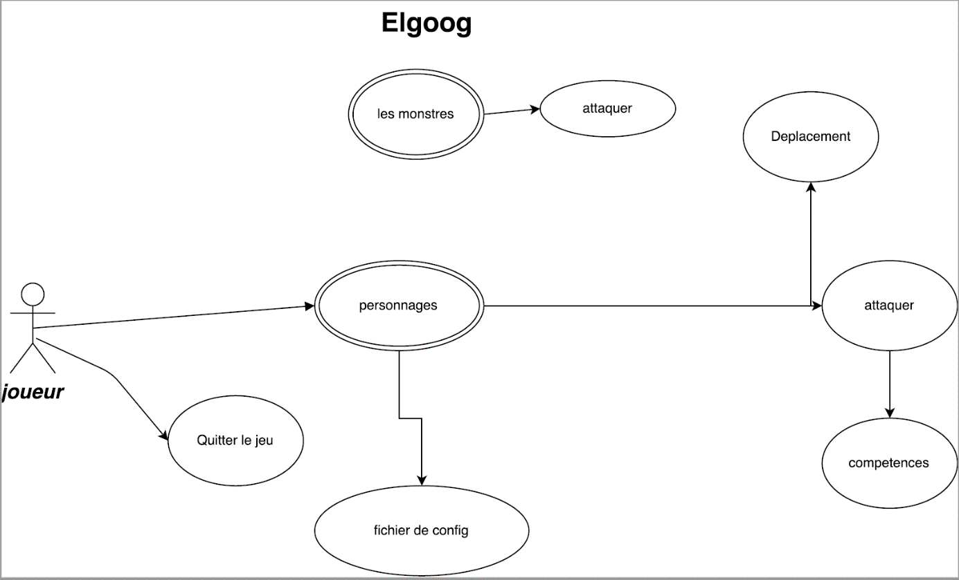

# DIAGRAMME DE CLASSE

